ПРАКТИЧЕСКОЕ ЗАДАНИЕ №3

Задание 1: Создание базы данных и таблиц
Создайте базу данных для библиотеки по диаграмме представленной на рисунке 1.

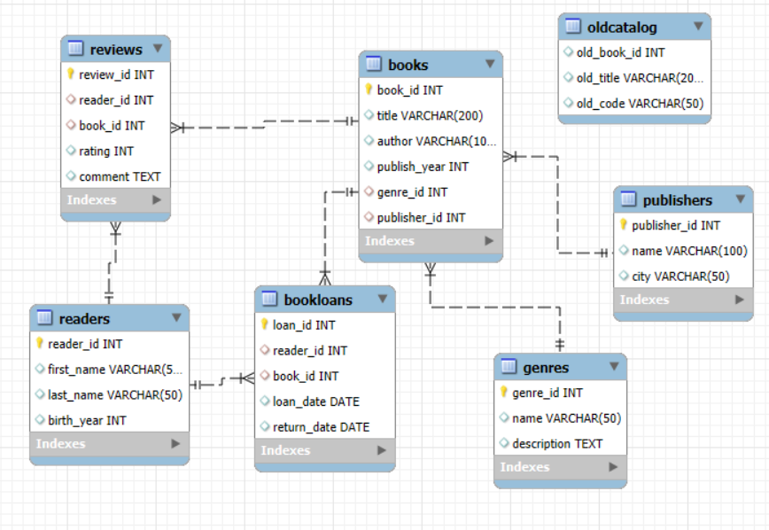
Рисунок 1 – схема данных БД

СПЕЦИАЛЬНО СОЗДАЙТЕ ОДНУ ТАБЛИЦУ (НАПРИМЕР OLD_CATALOG ДЛЯ ХРАНЕНИЯ СТАРЫХ КНИГ) БЕЗ СВЯЗЕЙ
Установите связи между таблицами через первичные и внешние ключи.

Задание 2: Заполнение таблиц данными
Заполните все созданные таблицы тестовыми данными. В каждую таблицу добавьте по пять записей с логически связанной информацией.

Задание 3: ALTER TABLE
Добавьте новые столбцы:
- В таблицу Readers добавьте столбец email для электронной почты
2) В таблицу Books добавьте столбец pages_count для количества страниц
3) В таблицу Publishers добавьте столбец website для веб-сайта
Измените существующие столбцы:
1)В таблице Books переименуйте столбец author в main_author

Удалите ненужные столбцы:
Из таблицы Genres удалите столбец description
Из таблицы Reviews удалите столбец comment
Полностью удалите таблицу OldCatalog

После каждого изменения бд зафиксируйте изменения для отчетности

справочный материал про alter table

